***sumilla:******SOLICITO PERMISO POR MOTIVOS PERSONALES***

***SEÑORA DIRECTORA DE LA UNIDAD DE GESTION EDUCATIVA LOCAL EL COLLAO “EL COLLAO”***

*Yo,* ***Marleny Aurelia, CALLOHUANCA SANCHEZ****, identificado con DNI N° 01216327, Especialista de Educacion, domiciliada en la Av. Circunvalación Norte N° 160 de la ciudad de Puno, ante usted digo:*

*Que teniendo la necesidad de hacer uso de dos días particulares en la presente semana por MOTIVOS PERSONALES, es que por medio de la presente me dirijo a usted para pedirle permiso por los días* ***10 y 11 de febrero del 2025*** *a cuenta de mis vacaciones del presente año 2025, comprometiéndome a regularizar las actividades y/o documentos que se hayan desarrollado en ambos días.*

*Agradezco de antemano su comprensión y atención a mi solicitud.*

*.*

*Por lo expuesto:*

*Pido a usted Señora Directora, acceder a mi petición por ser legal.*

*Atentamente.*

*Ilave, 10 de febrero del 2025*

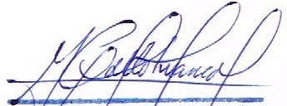

Marleny A. CALLOHUANCA SANCHEZ

Especialista de Educación área Ciencia y Tecnología

D.N.I. 01216327